<https://www.lanacion.com.ar/espectaculos/tini-stoessel-y-su-show-en-vivo-en-palermo-grandes-exitos-un-anuncio-esperado-y-un-publico-nid03042025/>

<https://www.lanacion.com.ar/lnmas/patricia-bullrich-dijo-que-macri-le-da-lastima-y-que-se-junto-con-el-kirchnerismo-para-voltearle-el-nid04042025/>

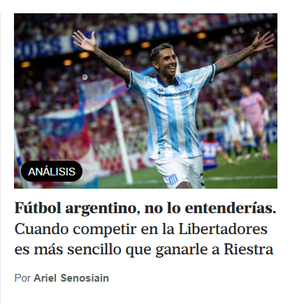

<https://www.lanacion.com.ar/deportes/futbol/futbol-argentino-no-lo-entenderias-cuando-competir-en-la-libertadores-es-mas-sencillo-que-ganarle-a-nid04042025/>